Vrede als vrucht van de Geest

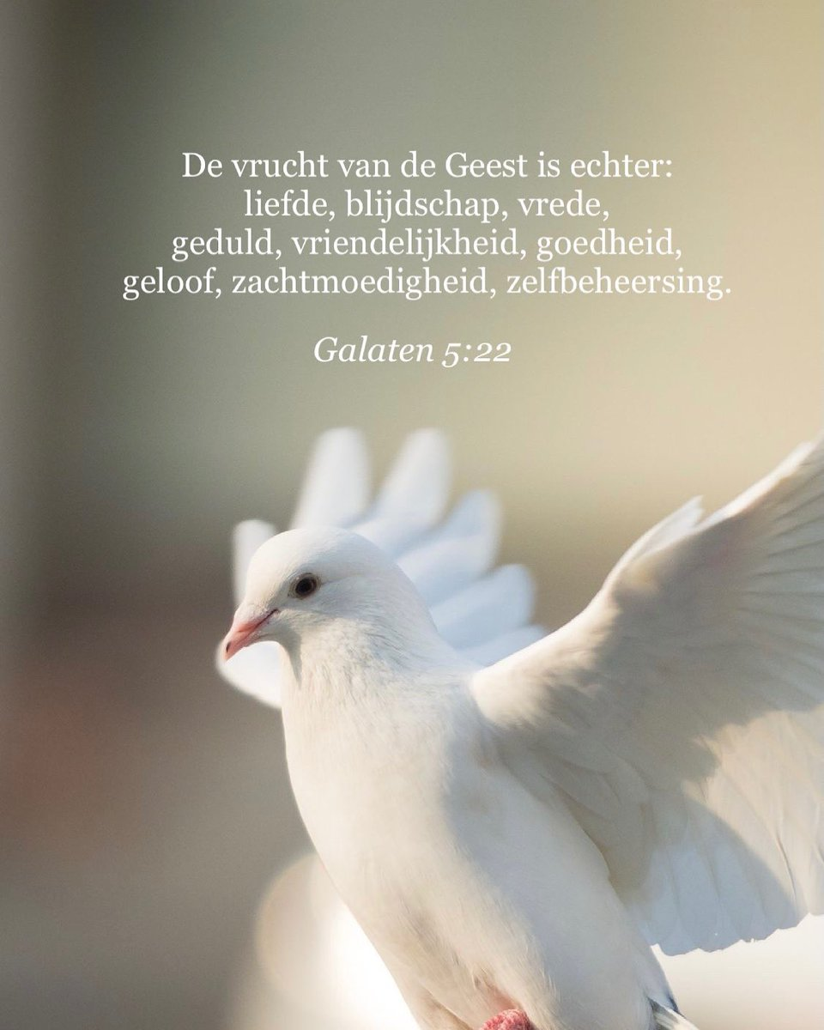

Oecumenische Pinksterviering
met de geloofsgemeenschappen van
de Bronkerk en de Bonifatiuskerk
te Ugchelen

24 mei 2026

Voorafgaand aan de viering luisteren we naar het lied:
Kom in mij
(ZZZ 559; cantorij: couplet 1 en 2, allen: couplet 3)

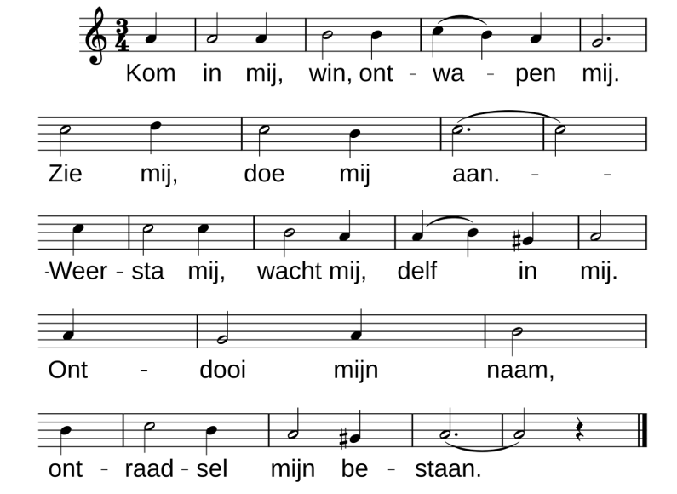

- Kom in mij, maak geluid in mij,
dood is diep in mij,
versteend mijn stem – ontsta in mij,
doe pijn, doorgloei mij,
leef mij, licht in mij.
- Kom uit mij, scheur mij, kind van mij,
mens in mij, ontwaak.
Ontvang mij, overschaduw mij.
En ga met mij
waar niemand met mij gaat.

Welkom en mededelingen

Openingslied: Dit huis vol mensen
(ZZZ 92; 1 x cantorij, 1 x allen, 1 x in canon met twee groepen, 2 x in canon met vier groepen)

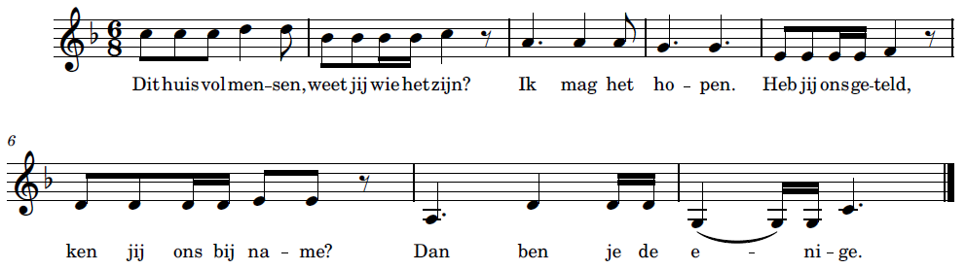

Dit huis vol mensen, weet jij wie het zijn?
Ik mag het hopen.
Heb jij ons geteld, ken jij ons bij name?
Dan ben je de enige.

Bemoediging en groet

Drempelgebed
God van de schepping,
Schepper van hemel en aarde,
wij danken U voor het leven dat U ons geeft,
elke dag opnieuw.

Stem van God,
open onze oren
dat wij uw roepen verstaan.

Geest van God,
open onze harten
dat uw liefde in ons kan wonen.

Vuur van God,
wees de waakvlam in ons hart,
doorgloei ons met uw kracht,
dat wij verbonden blijven met U.

Leer ons uw aarde te bewerken met liefde
en met ontzag voor het wonder van het leven.
Leer ons luisteren,
liefhebben en dienen
in alles wat wij doen,
in het licht van de Eeuwigheid.
Amen.

Zweeds lied: Bred dina vida vingar
Spreid uw weide vleugels
(cantorij)

Spreid uw weide vleugels,
O Jesus over mij,
En laat mij rustig rusten,
In pijn en vreugd bij U
Wees U voor mij alles in alles,
Mijn wijsheid en mijn raad,
En laat mij alle dagen
Enkel leven van uw genade

Vergeef mij al mijn zonden
En reinig mij door uw bloed.
Geef mij een heilig gemoed,
Een wil, vernieuwd en goed,
Neem in uw zorg en bescherming
Ons allen, groot en klein
En laat ons in vrede
Weer tot de nachtrust gaan.

Inleiding op de viering

Moment met de kinderen

Gebed om ontferming
- Als we te zeer betrokken zijn op onszelf
en geen tijd of plaats maken voor U,
stuur dan uw Geest, God,
om ons te laten inzien hoe egocentrisch we bezig zijn.
- Heer, ontferm U over ons.
Heer, ontferm U over ons.

- Als we geen respect opbrengen voor andersdenkenden,
en mensen in hokjes plaatsen,
stuur dan uw Geest, God,
om ons te genezen van onze enggeestigheid.
- Christus, ontferm U over ons.
Christus, ontferm U over ons.

- Als onrust, verdeeldheid en hardheid onze samenleving binnensluipen,
en wij vergeten dat vrede een vrucht van uw Geest is,
stuur dan uw Geest, God,
om ons te vormen tot mensen die vrede zoeken, bewaren en doorgeven.
- Heer, ontferm U over ons.
Heer, ontferm U over ons.

- Moge Gods Geest ons vernieuwen
en ons vurige getuigen maken van zijn Boodschap.
- Amen.

Glorialied: Kom laat ons deze dag
(LB 672; 1, 6, 7; allen)

1e Lezing: Handelingen 2, 1-12
Toen de dag van het Pinksterfeest aanbrak waren ze allen bij elkaar. Plotseling klonk er uit de hemel een geluid als van een hevige windvlaag, dat het huis waar ze zich bevonden geheel vulde. Er verschenen aan hen een soort vlammen, die zich als vuurtongen verspreidden en zich op ieder van hen neerzetten, en allen werden vervuld van de heilige Geest en begonnen op luide toon te spreken in vreemde talen, zoals hun door de Geest werd ingegeven.
In Jeruzalem woonden destijds vrome Joden, die afkomstig waren uit ieder volk op aarde. Toen het geluid weerklonk, dromden ze samen en ze raakten geheel in verwarring doordat iedereen hen in zijn eigen taal hoorde spreken. Ze waren buiten zichzelf van verbazing en zeiden: ‘Het zijn toch allemaal Galileeërs die daar spreken? Hoe kan het dan dat wij hen allemaal in onze eigen moedertaal horen? Parten, Meden en Elamieten, inwoners van Mesopotamië, Judea en Kappadocië, mensen uit Pontus en Asia, Frygië en Pamfylië, Egypte en de omgeving van Cyrene in Libië, inwoners van Rome die zich hier gevestigd hebben, en ook mensen uit Kreta en Arabië, zowel Joden als proselieten – wij allen horen hen in onze eigen taal spreken over Gods grote daden.’ Verbijsterd en geheel van hun stuk gebracht vroegen ze aan elkaar: ‘Wat heeft dit toch te betekenen?’

Lied: De Geest des Heren heeft
(LB 686; allen)

2e Lezing: Galaten 5, 22-23
Maar de vrucht van de Geest is liefde, vreugde en vrede, geduld, vriendelijkheid en goedheid, geloof, zachtmoedigheid en zelfbeheersing. Er is geen wet die daar iets tegen heeft. Wie Christus Jezus toebehoort, heeft zijn eigen natuur met alle hartstocht en begeerte aan het kruis geslagen. Wanneer de Geest ons leven leidt, laten we dan ook de richting volgen die de Geest ons wijst. Laten we elkaar niet uit eigenwaan de voet dwars zetten en elkaar geen kwaad hart toedragen.

Overweging

Lied: De stad was vol
(ZZZ 742; eerste melodie 1 x cantorij, 1 x allen en tweede melodie 1 x cantorij, 1 x allen)

Melodie 1
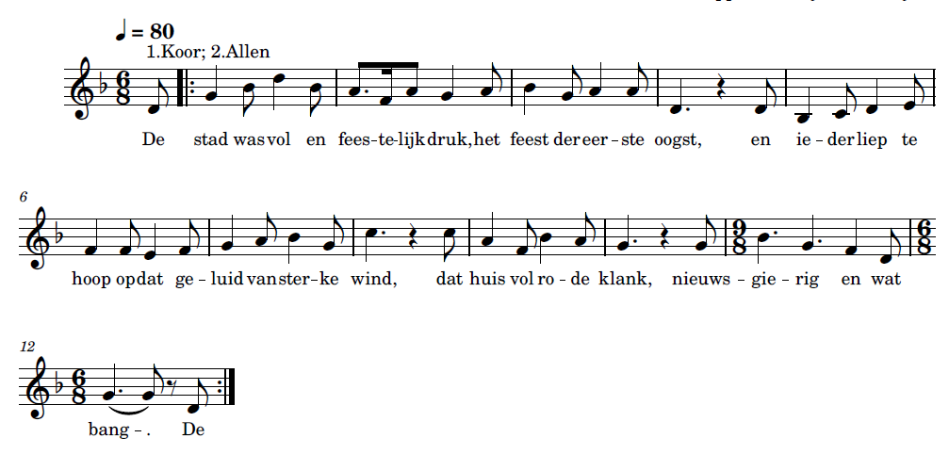
De stad was vol en feestelijk druk,
het feest der eerste oogst,
en ieder liep te hoop op dat geluid van sterke wind,
dat huis vol rode klank, nieuwsgiering en wat bang.

Melodie 2
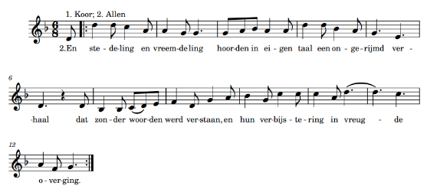
En de stedeling en vreemdeling
hoorden in eigen taal een ongerijmd verhaal
dat zonder woorden werd verstaan,
en hun verbijstering in vreugde overging

Toelichting bij bloemen en kaart

Voorbede
Iedere voorbede wordt afgesloten met de acclamatie:
Heer, onze God
(LB 367e)

Stil gebed

Oecumenisch Onze Vader
Onze Vader die in de hemel zijt,
Uw naam worde geheiligd.
Uw koninkrijk kome.
Uw wil geschiede,
op aarde zoals in de hemel.
Geef ons heden ons dagelijks brood.
En vergeef ons onze schulden
zoals ook wij onze schuldenaars vergeven.
En leid ons niet in verzoeking,
maar verlos ons van de boze.
Want van U is het koninkrijk
en de kracht en de heerlijkheid
in eeuwigheid.
Amen.

Toelichting collecte
1) voor Pax
2) voor het oecumenisch werk in Ugchelen.

De kinderen komen terug

Collectelied: ’t Is feest vandaag, ’t is pinksterfeest
(LB 683; allen)

Slotlied: Ga tot het einden der aarde (5x)
(ZZZ13; allen)

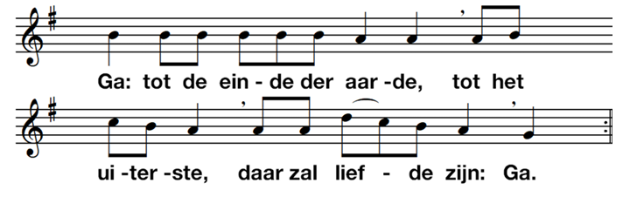

Zending en zegen
Allen zingen: Amen

